机密启用前 【考试时间：2019年4月1日 下午14：00-15：30】
峨眉二中2018级高一下4月考
物 理 试 题

注意事项：本试卷分第Ⅰ卷（选择题）和第Ⅱ卷（非选择题）两部分。考试结束后本试卷由学生自行保管，答题卡必须按规定上交。主观题作答时，不能超过对应的答题卡边框，超出指定区域的答案无效。
第I卷（选择题 共48分）
一、选择题（共16题，每题3分，共48分．1-12题为单选题，13-16题为多选题。全部选对的得3分，选对但不全的得2分，有选错或不答的得0分。）
1．在物理学发展史中，在前人研究基础上经过多年的尝试性计算，首先发表行星运动的三个定律的科学家是（ ）
A．哥白尼 B．第谷 C．伽利略 D．开普勒
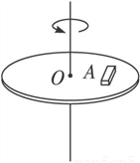
2．如图所示，一圆盘可绕通过圆盘的中心O且垂直于盘面的竖直轴转动，在圆盘上放置一小木块A．它随圆盘一起做匀速圆周运动，如图所示．则关于木块A的受力，下列说法正确的是（ ）
A． 木块A受重力、支持力、静摩擦力和向心力
B．木块A受重力、支持力和静摩擦力，摩擦力的方向与木块运动方向相反
C．木块A受重力、支持力和静摩擦力，摩擦力的方向指向圆心
D．木块A受重力、支持力和静摩擦力，摩擦力的方向与木块运动方向相同
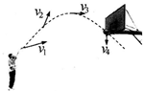
3．如图，篮球沿优美的弧线穿过篮筐，图中能正确表示篮球在相应点速度方向的是（ ）
A． $v_{1}$ B．$v_{2}$ C． $v_{3}$ D．$v_{4}$[来源:学。科。网]

4．下列关于力做功的说法，正确的是（ ）
A．汽车在水平公路上匀速行驶，汽车所受重力对汽车做功
B．人提着箱子站在地面不动，手的拉力对箱子没有做功
C． 过山车向下运动过程中，车上乘客所受重力对乘客没有做功
D．人把箱子从二楼提到三楼，手的拉力对箱子没有做功
5．若地球绕太阳公转周期及公转轨道半径分别为T和R，月球绕地球公转周期和公转轨道半径分别为t和r，则太阳质量与地球质量之比为（ ）
A．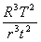 B．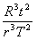 C．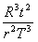 D．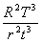
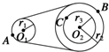
6．如图所示，O₁为皮带传动的主动轮的轴心，轮半径为r₁，O₂为从动轮的轴心，轮半径为r₃；r₂为固定在从动轮上的小轮半径．已知r₃=2r₁，r₂=1.5r₁．A、B和C分别是3个轮边缘上的点，质点A、B、C的线速度之比是（ ）
A．3：3：4 B．4：4：3
C．3：4：3 D．3：4：4
7．如图所示，物体做平抛运动时，描述物体在竖直方向上的速度vy（取向下为正）随时间变化的图象是（ ）
- 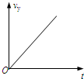 B． 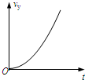 C．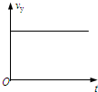 D．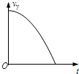
8．有一种杂技表演叫“飞车走壁”．由杂技演员驾驶摩托车沿光滑的圆台形表演台的侧壁做匀速圆周运动．右图中粗线圆表示摩托车的行驶轨迹，轨迹离地面的高度为h．下列说法中正确的是（ ）
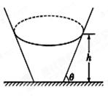
A．h越高，摩托车对侧壁的压力将越大
B．h越高，摩托车做圆周运动的向心力将越大
C．h越高，摩托车做圆周运动的周期将越小
D．h越高，摩托车做圆周运动的线速度将越大
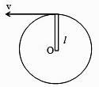
9．如图所示，质量为m的小球固定在杆的一端，在竖直面内绕杆的另一端作圆周运动。当小球运动到最高点时，即时速度$v=\sqrt{\frac{1}{2}\text{Lg}}$，L是球心到O点的距离，则球对杆的作用力是（ ）[来源:学。科。网]
A．$\frac{1}{2}\text{mg}$的拉力 B．$\frac{1}{2}\text{mg}$的压力
C．零 D．$\frac{3}{2}\text{mg}$的压力
10．某军区某旅展开的实兵实弹演练中，某火箭炮在山坡上以初速度$v_{0}$水平发射炮弹，所有炮弹均落在山坡上，炮弹运动简化为平抛运动，如图所示，则下列选项说法正确的是（ ）
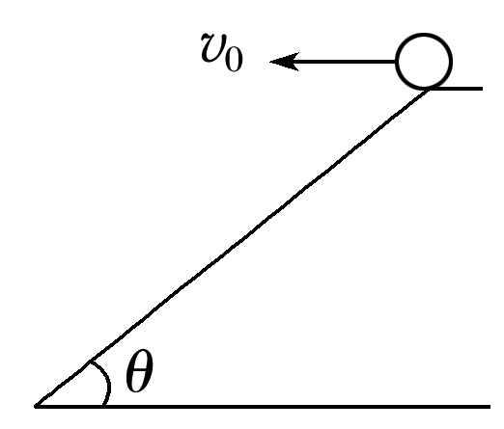
A．若将炮弹初速度减为$\frac{v_{0}}{2}$，炮弹落在斜面上速度方向与斜面夹角不变
B．若将炮弹初速度减为$\frac{v_{0}}{2}$，炮弹落在斜面上速度方向与斜面夹角变小
C．若将炮弹初速度减为$\frac{v_{0}}{2}$，炮弹落在斜面上的速度方向与斜面夹角变大
D．若将炮弹初速度减为$\frac{v_{0}}{2}$，炮弹位移变为原来的$\frac{1}{2}$
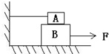
11．如图所示，物体A、B叠放在一起，A用绳系在固定的墙上，用力F将B拉着右移，用T、fAB、fBA分别表示绳中拉力、A对B的摩擦力和B对A的摩擦力，则下面叙述中正确的是（ ）
A． F做正功，fAB做负功，fBA做正功，T不做功
B． F做正功，fAB做负功，fBA和T不做功
C．F、fBA做正功，fAB、T不做功
D． F做正功，其他力都不做功

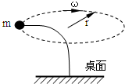
12．如图所示，弹性杆插入桌面的小孔中，杆的另一端连有一个质量为m的小球，今使小球在水平面内作匀速圆周运动，通过传感器测得杆端对小球的作用力的大小为F，小球运动的角速度为ω，重力加速度为g．则小球圆周运动半径为（ ）
A．$\frac{F}{{mω}^{2}}$ B． $\frac{F−\text{mg}}{{mω}^{2}}$ C．$\frac{\sqrt{F^{2}−m^{2}g^{2}}}{{mω}^{2}}$ D．$\frac{\sqrt{F^{2}+m^{2}g^{2}}}{{mω}^{2}}$

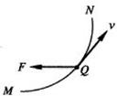
13．一物体从M点向N点做曲线运动，当它经过点Q时，其速度v与所受合力F的方向如图所示下面的判断正确的为（ ）
A．在Q点F的功率为正值
B． 在Q点F的功率为负值
C． 物体加速通过Q点
D．物体减速通过Q点

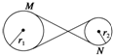
14．如图所示为某一皮带传动装置。主动轮的半径为$r_{1}$，从动轮的半径为$r_{2}$。已知主动轮做顺时针转动，转速为n，转动过程中皮带不打滑。下列说法正确的是（ ）
A．从动轮做顺时针转动 B．从动轮做逆时针转动
C．从动轮的转速为$\frac{r_{1}}{r_{2}}n$ D．从动轮的转速为$\frac{r_{2}}{r_{1}}n$

15．如图所示，人在岸上拉船，已知船的质量为m，水的阻力恒为F_{f}，当轻绳与水平面的夹角为θ时，船的速度为v，此时人的拉力大小为F，则此时( )
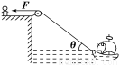
A.人拉绳行走的速度为$\frac{v}{\text{cos}θ}$ B.人拉绳行走的速度为$v\text{cos}θ$
C.船的加速度为$\frac{F−F_{f}}{m}$ D.船的加速度为$\frac{F\text{cos}θ−F_{f}}{m}$
[来源:学科网ZXXK]
16．如图所示，三颗质量均为m的地球同步卫星等间隔分布在半径为r的圆轨道上，设地球质量为M，半径为R。下列说法正确的是( )
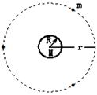
A．地球对一颗卫星的引力大小为$\frac{\text{GMm}}{（r−R）^{2}}$
B．一颗卫星对地球的引力大小为$\frac{\text{GMm}}{r^{2}}$
C．两颗卫星之间的引力大小为$\frac{{\text{Gm}}^{2}}{3r^{2}}$
m
D．三颗卫星对地球引力的合力大小为$\frac{3\text{GMm}}{r^{2}}$
m

第II卷（非选择题 共52分）
注意事项：
1．必须使用0.5毫米黑色墨迹签字笔在答题卡上题目所指示的大题区域内作答。作图题可先用铅笔绘出，确认后再用0.5毫米黑色墨迹签字笔描清楚。答在试题卷上无效。
2．本卷共5小题，共52分。
二、实验题（共14分，17题每空2分，18题每空3分）
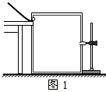
17．图1是“研究平抛物体运动”的实验装置图，通过描点画出平抛小球的运动轨迹．[来源:学§科§网]
（1）以下是实验过程中的一些做法，其中合理的有 ．
A．安装斜槽轨道，使其末端保持水平
B．每次小球释放的初始位置可以任意选择
C．每次小球应从同一高度由静止释放

（2）实验得到平抛小球的运动轨迹，在轨迹上取一些点，以平抛起点O为坐标原点，测量它们的水平坐标x和竖直坐标y，图2中y-x²图象能说明平抛小球运动轨迹为抛物线的是 ．
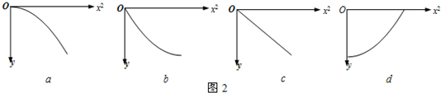
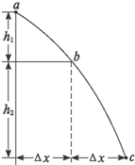
（3）在研究平抛运动的实验中一个学生在做平抛运动的 实验时只描出了如图所示的一部分曲线，于是他在曲线上任取水平距离△x相等的三点a、b、c，量得$Δx=0\text{.}2m$，又量得它们之间的竖直距离分别为$h_{1}=0\text{.}2m$，$h_{2}=0\text{.}3m$，取$g=\text{10}m/{s^{2}}$，利用这些数据可以求出：
①物体被抛出时的初速度为 m/s；
②物体经过点b时的竖直方向的分速度为 m/s．

18．两颗人造地球卫星，它们的质量之比为$m_{1}:m_{2}$=1：2，它们的轨道半径之比$R_{1}：R_{2}$=1：3，那么它们所受的向心力之比$F_{1}:F_{2}$= ，周期之比$T_{1}：T_{2}$= 。

三、计算题（共3小题，19题12分，20题12分，21题14分）
19．如图所示，位于水平面上的物体A，在斜向上的恒定拉力作用下，由静止开始向右做匀加速直线运动．已知物体质量为10kg，F的大小为100 N，方向与速度v的夹角为37°，物体与水平面间的动摩擦因数为0.5，g取10m/s². （sin37°=0.6，cos37°=0.8）求：
（1）物体前进3m时重力、拉力和摩擦力分别对物体做的功为多少？
（2）从运动开始，物体前进3m过程中合外力对物体做功的平均功率是多大？
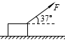

20．探月工程三期飞行试验器于2014年10月24日2时在中国西昌卫星发射中心发射升空，最终绕月球做匀速圆周运动，圆形工作轨道距月球表面高为h．设月球半径为R，月球表面的重力加速度为g，万有引力常量为G，不考虑自转影响，试求：
（1）飞行器在工作轨道上的绕行速度；
（2）月球的平均密度．

[来源:学&科&网]

21．在用高级沥青铺设的高速公路上，汽车恒以30m/s的速率行驶．汽车在这种路面上行驶时．（它的轮胎与地面的最大静摩擦力等于车重的0.6倍，g=10m/s²）
（1）如果汽车在这种高速路的水平弯道上拐弯，假设弯道的路面是水平的，其弯道的最小半径是多少？
（2）如果高速路上设计了圆弧拱桥做立交桥，要使汽车能够安全通过（不起飞）圆弧拱桥，这个圆弧拱桥的半径至少是多少？
（3）如果弯道的路面设计为倾斜（外高内低），弯道半径为120m，要使汽车通过此弯道时不产生侧向摩擦力，则弯道路面的倾斜角度是多少？

